« Супертесты IQ » – Ганс Айзенк

Приложение к занятиям № 2, № 3

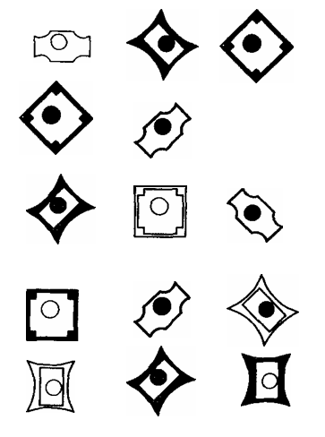
Выберите фигуру из шести пронумерованных ту, которая дополняет ряд.
1
2
3
4
5
6
?

